Приложение
к распоряжению
администрации
города Красноярска
от ____________ № _________

СВЕДЕНИЯ
о границах публичного сервитута

Местоположение границ  публичного сервитута | Красноярский край, городской округ город Красноярск, город Красноярск, Октябрьский район
Система координат | МСК-167 (зона 4)
Метод определения координат | аналитический метод
Площадь земельного участка | 630 кв. м
Средняя квадратическая погрешность положения характерной точки (Mt), м | 0,1
Обозначение характерных  точек границ | Координаты, м
Обозначение характерных  точек границ | Х | Y
1 | 2 | 3
1 | 645618.98 | 65075.60
2 | 645611.98 | 65075.60
3 | 645611.98 | 65068.60
4 | 645612.76 | 65065.85
5 | 645615.75 | 65042.67
6 | 645623.95 | 65014.18
7 | 645624.03 | 65014.01
8 | 645635.64 | 65012.70
9 | 645633.35 | 65017.67
10 | 645625.57 | 65044.71
11 | 645622.50 | 65068.55
1 | 645618.98 | 65075.60
Система координат: МСК 167

Схема расположения границ публичного сервитута

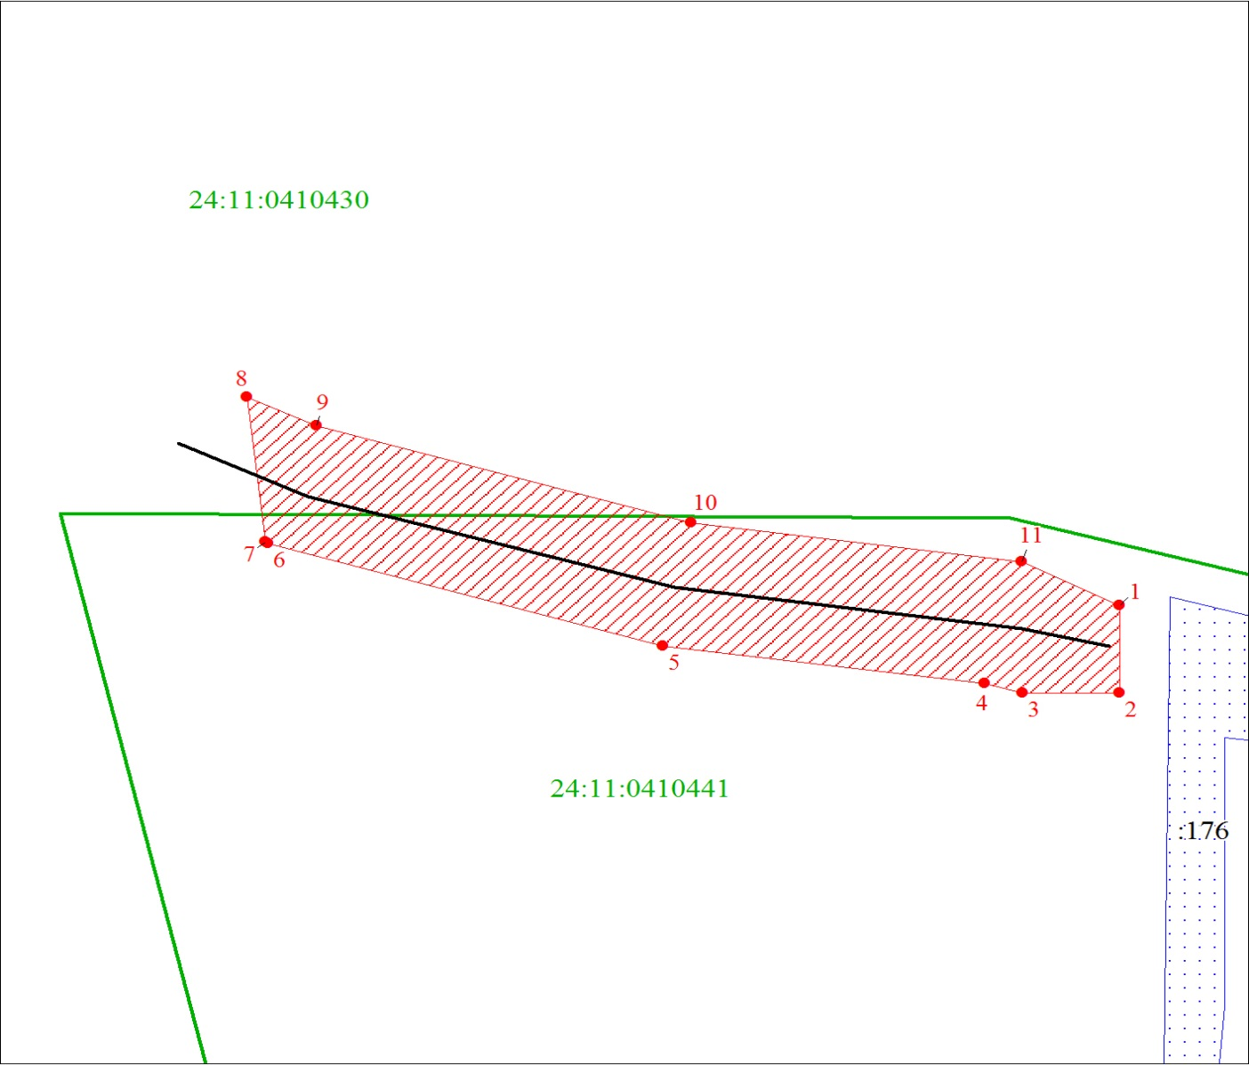
Масштаб 1:1000
Условные обозначения:

 | – характерная точка границы публичного сервитута;
 | – границы публичного сервитута;
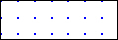 | – земельный участок, сведения о котором содержатся  в ЕГРН;
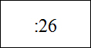 | – кадастровый номер земельного участка, сведения о котором содержатся в ЕГРН;
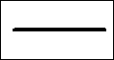 | – инженерное сооружение, в целях эксплуатации которого установлен публичный сервитут;
24:11:0410430 | – обозначение кадастрового квартала;
 | – граница кадастрового квартала.

